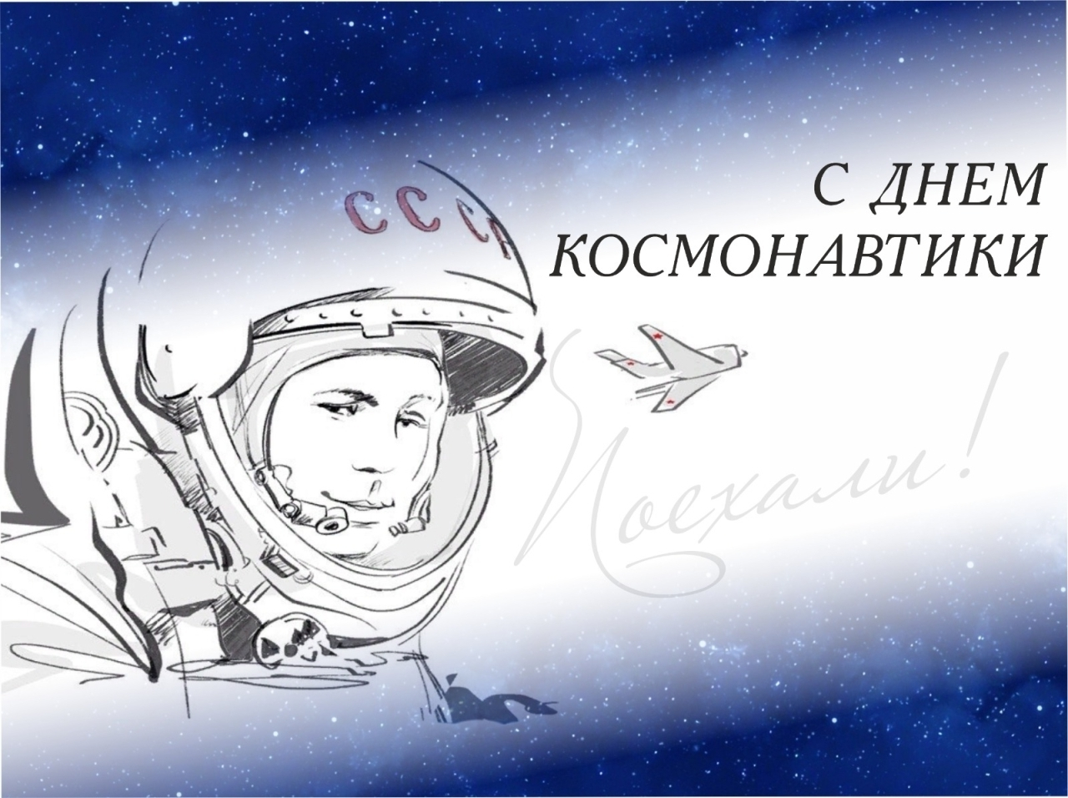
Сценарий литературно- музыкального открытого классного часа,
посвященного Дню космонавтики
«Земля в иллюминаторе»

Подготовлен:
Матвеенко Г.В.,
учителем истории и обществознания
МОБУ «СОШ «Муринский ЦО № 1»
Всеволожского района Ленинградской области

Музыкальный видеоролик - композиция «Время, вперед!»
https://youtu.be/ZWHgeMX4RcA
1 | Космонавтики День, как же ты еще молод!  Исполняется ныне тебе 62.  В эти звёздные годы ни жара, и ни холод  о тебе не позволят забыть никогда. | Слайд № 1
2 | Не забыты герои - люди чести и долга.  Они с Юрой Гагариным здесь, пред тобой.  Комаров, Добровольский, Пацаев и Волков.  Подвиг их не забыт нашей Русью родной | № 2
3 | Космонавтики День – наша радость и гордость.  День, когда человек устремился в полет.  Космонавтам присуща характера твердость,  Она с верой в успех вас к победе ведет
4 | Космонавты Земли, Разрешите поздравить  С Космонавтики Днём вас, всем вам пожелать:  На планете далёкой автограф оставить,  И улыбку на Землю оттуда послать.
5 | Человека всегда манило небо и… звёзды. С тех самых пор как он стал осознавать себя.
6 | «HomoSapiens» всегда хотел летать в небе, как птица, а, вглядываясь в тёмные глубины космоса, где таинственно мерцали звёзды, ему не давали покоя вопросы: одинок ли он во Вселенной? Есть ли братья по разуму и какие они
(учебный фильм о космосе)

7 | Давайте с вами вспомним важные для развития космонавтики даты | № 3
8 | 1680 г. Первое в России «Ракетное заведение». Петровская ракета, применявшаяся без изменений почти 150 лет
9 | 1881 г. Н.И. Кибальчич, находясь в заключении, создал проект космического корабля
10 | 1903 г. К.Э. Циолковский, основоположник теории космонавтики, создает математический аппарат для описания полета ракет
11 | 1933 г. Полигон в Нахабине под Москвой. Запуск созданной под руководством М.К. Тихонравова первой отечественной жидкостной ракеты
12 | 1957 г. Первый в мире искусственный спутник Земли. Человек впервые разорвал цепи земного тяготения
13 | 1957 г. Первый космический пассажир – собака Лайка. Тогда же С.П. Королев назначается главным конструктором первых ракетоносителей, космических кораблей
14 | Кстати, в книге корреспондента в США А. Лауринчюкаса «Третья сторона доллара», вышедшей в 1968 году, рассказана следующая история. «Собаку Лайку отправили в космос, заранее зная, что она погибнет. После этого в ООН пришло письмо от группы женщин из штата Миссисипи. Они потребовали осудить бесчеловечное отношение к собакам в СССР, и выдвинули предложение: если для развития науки необходимо посылать в космос живых существ, в нашем городе для этого есть сколько угодно негритят».
15 | 1959 г. Начаты исследования Луны. «Луна-3» сфотографировала обратную сторону спутника нашей планеты
16 | 1961 г. Начаты исследования Венеры.
17 | И вот он - долгожданный день - 12 апреля 1961 г. Запущен космический корабль «Восток» с первым космонавтом на борту. | № 4
(аудиозапись речи Гагарина)
https://youtu.be/o6W63HTBf5M
18 | Полёт апрельский небо озарил,  Рывок Земли в космические дали.  Гагарин первым подвиг совершил  Приблизив то, о чем мы лишь мечтали.
19 | Могучий грохот двигателей. Половодье огня и дыма. Уходящая ввысь ракета. Таким запомнилось это апрельское утро
(аудиозапись речи Левитана)
https://dzen.ru/video/watch/625516e100fb643158bfa782?share_to=link, или
https://youtu.be/DUOOpV-7Kyc
20 | Сказал "поехали" Гагарин,  Ракета в космос понеслась.  Вот это был рисковый парень!  С тех пор эпоха началась
21 | Эпоха странствий и открытий,  Прогресса, мира и труда,  Надежд, желаний и событий,  Теперь все это - навсегда. | № 5
22 | По состоянию на 28 февраля 2018 года в российском списке, начиная отсчёт от полёта Гагарина— 121 космонавт, из которых, 4 женщины- Валентина Терешкова, Светлана Савицкая, Елена Кондакова, Елена Серова
23 | Вспомним же некоторых космонавтов за их безграничный подвиг
24 | Через 4 месяца после полёта Юрия Гагарина на целые сутки в космос умчался Герман Титов.В 1965 году впервые в космос вышел советский космонавт – Алексей Леонов | № 6
25 | В 1968 году в космос поднялся Георгий Береговой - который принимал участие ещё в годы Великой Отечественной войны. Был трижды сбит. За героизм, мужество и отвагу, проявленные в воздушных боях, и за 183 боевых вылетов, указом Президиума ВС СССР удостоен звания Герой Советского Союза в 1944 г. И второй раз уже после завершения полета в космос | № 7
26 | На фронте был и Феоктистов Константин Петрович, который в 15 лет сбежал на фронт из дома. Попал в развед.подразделение. Во время выполнения задания в Воронеже был схвачен немецким патрулём и чудом выжил после расстрела. В 1964 году стал первым в мире гражданским космонавтом. Именно с этого полёта космонавты находятся в космосе без скафандра
27 | Сегодня среди космонавтов существует статистика нахождения вне Земли и статистика выхождения в открытый космос. И здесь лидирует наш с вами соотечественник - Генна́дий Ива́нович Па́далка, который находился в космосе 878 дней. Из них, 10 раз выходя в открытый космос | № 8
28 | Рекордсменами по числу полётов (6 раз) в России являются Сергей Крикалёв и Юрий Маленченко.
29 | Говорят, что у наших космонавтов существует ряд интересных традиций —например, перед отлетом они смотрят фильм «Белое солнце пустыни». Оказывается, у этой традиции есть логичное обоснование. Именно это кино показывалось космонавтам как эталон операторской работы — на его примере им объясняли, как правильно работать с камерой и строить план
(отрывок к/ ф «Белое солнце пустыни»)

30 | Умеешь то, о чем другой мечтать  Не смеет даже. Ты - намного круче:  Ты можешь выше облака летать,  Летаешь выше самой грозной тучи! | № 9
31 | Наша страна раньше, чем США, начала отправлять в космос иностранцев. Первым космонавтом, не являющимся гражданином СССР или США, стал чех Владимир Ремек. Он отправился в космос 2 марта 1978 года на советском корабле «Союз-28».
32 | За ним в том же году увидели Землю со стороны представители ГДР и Польши.
33 | За несколько последующих лет советские «Союзы» отправили к звездам космонавтов из Венгрии, Вьетнама, Кубы, Монголии, Румынии, Франции, Индии и других стран
34 | Иной: ты птица? нет ли? - не поймет,  Но, тяжесть притяжения осиля,  Ты поднимаешь в небо самолет,  Как будто распрямляешь руки-крылья!
35 | Нет, не один летать под Солнцем год  Тебе, а потому: земной удачи,  Посадок мягких, меньше непогод,  Жены, детей прекрасных, дома, дачи!  Летая в поднебесье, словно птица,  Желаем без проблем на землю русскую спуститься. | № 10
(Песня «Земля в иллюминаторе»)

36 | Говоря о космонавтах, мы все прекрасно понимаем, что это не только романтика полёта. Это - труд сопряжённый с большими знаниями, выдержкой, риском для жизни | № 11
37 | В ходе полётов только в нашей стране погибли четверо космонавтов - это были Влади́мир Миха́йлович Комаро́в, у которого в 1967 году запутались при приземлении стропы парашюта и он разбился, а также экипаж в составе Георгия Добровольского, Владислава Волкова и Виктора Пацаева, погибших в результате разгерметизация спускового аппарата «Союз-11» в 1971 г. | № 12
38 | В истории человечества человек осуществляет полеты в космос! Это беспримерная победа над силами природы, величайшее завоевание науки и техники, торжество человеческого разума | № 13
39 | Нам каждый шаг к заветной цели дорог,  Стучат сердца – звучит оркестров медь.  Есть подвиги, величие которых  Не сразу удается разглядеть
40 | 62 года прошло с первого полёта Юрия Алексеевича Гагарина. И чем дальше от нас этот памятный день, тем больше величие совершенного нашим народом. Тогда был сделан самый сложный шаг в космос и к звездам, потому что он был первым. И именно наш соотечественник сделал его, начав тем самым звездный путь. | № 14
41 | Да, еще много времени мы будем возвращаться к этому апрельскому дню, который вошел во все календари мира знаменательной и праздничной датой, который будут благодарно и взволнованно вспоминать наши потомки и который с таким ликованием встретили наши современники.
42 | Человечество никогда не забудет подвиг Ю.А. Гагарина
Песня «Притяжение Земли» в исполнении хора учащихся классов

В заключении нашего открытого классного часа песня «Песенка для юных космонавтов » в исполнении учащихся 3 класса

